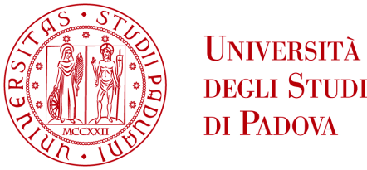
UNIVERSITA’ DEGLI STUDI DI PADOVA
Dipartimento di Ingegneria Industriale DII
Dipartimento di (add the name of the supervisor's Department ONLY if your supervisor belongs to a different Department)
Corso di Laurea Magistrale in Energy Engineering

Master’s Thesis Title

Relatore

Studente con matricola
(name, surname, matriculation number)

Anno Accademico 201./201.

